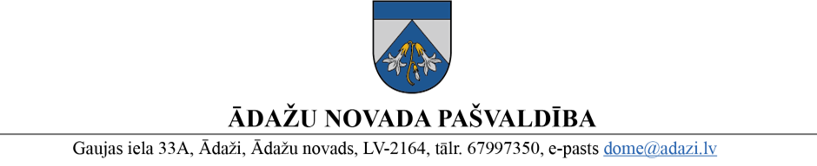

Projekts uz 16.02.2023.

Vēlamais izskatīšanas laiks: Domes sēde 22.02.2023.

Sagatavotājs un ziņotājs: R. Pauls

LĒMUMS

Ādažos, Ādažu novadā

2023. gada 22. februārī **Nr. XX**

**Par Carnikavas pamatskolas reorganizācijas plāna jaunas redakcijas izstrādi**

Carnikavas novada dome ar tās 24.05.2017. lēmumu (protokols Nr. 11, 1.§) nolēma dibināt vispārējās vidējās izglītības iestādi “Carnikavas vidusskola” (turpmāk – CVS) un apstiprināja Carnikavas pamatskolas reorganizācijas plānu šī mērķa saniegšanai.

Ar Carnikavas novada domes 20.12.2017. lēmumu (protokols Nr. 26, 17.§) un 20.12.2020. lēmumu (protokols Nr. 12, 19.§) “Par grozījumiem Carnikavas novada domes 24.05.2017. lēmumā (protokols Nr. 11, 1 §)”, pašvaldība noteica termiņu CVS nodibināšanai – 02.01.2022.

Ādažu novada pašvaldības dome ar 22.12.2021. protokollēmumu (protokols Nr. 22, 12.§) atcēla Carnikavas pamatskolas reorganizācijas plānā noteikto reorganizācijas termiņu, kā arī uzdeva pašvaldības administrācijas Izglītības un jaunatnes nodaļai izstrādāt Carnikavas pamatskolas reorganizācijas plāna jaunu redakciju un 2022. gada martā iesniegt to izskatīšanai Izglītības, kultūras, sporta un sociālajai komitejai.

Ņemot vērā Carnikavas pamatskolas ēkas Nākotnes ielā 1 pārbūves procesu, problēmas vakanču aizpildīšanā un darbinieku pārslodzi, kā arī 2022. gada pavasarī uzsākto Carnikavas Mūzikas un mākslas skolas un Ādažu Mākslas un mūzikas skolas reorganizāciju, Carnikavas pamatskolas reorganizācijas plāna jaunā redakcija netika izstrādāta noteiktajā termiņā.

Pamatojoties uz Pašvaldību likuma 4. panta pirmās daļas 4. punktu un 10. panta pirmās daļas 9. punktu, kā arī Izglītības, kultūras, sporta un sociālās komitejas 01.02.2023. atzinumu, Ādažu novada pašvaldības dome

**NOLEMJ:**

1. Carnikavas pamatskolai sadarbībā ar pašvaldības administrācijas Izglītības un jaunatnes nodaļu izstrādāt Carnikavas pamatskolas reorganizācijas plānu jaunā redakcijā, paredzot Carnikavas vidusskolas darbības uzsākšanu 2024. gada 1. septembrī, un iesniegt to apstiprināšanai domei 2023. gada jūnija kārtējā sēdē.
2. Carnikavas pamatskolas direktoram Raivim PAULAM nodrošināt šī lēmuma izpildi.
3. Pašvaldības izpilddirektoram veikt lēmuma izpildes kontroli.

Pašvaldības domes priekšsēdētāja K. Miķelsone

Sadale:

CPS, APN, IDR, IJN - @